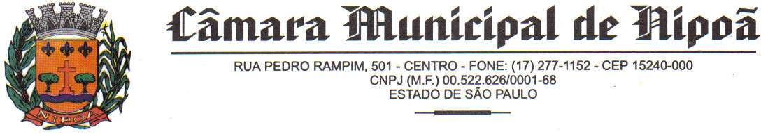

|  |
| --- |
| **AVISO DE DISPENSA DE LICITAÇÃO**  **LEI 14.133/2021** |

**PROCESSO ADMINISTRATIVO Nº: 06/2025**

**DISPENSA Nº 06/2025**

**ART. 75, II, LEI Nº 14.133/2021**

**REFERENTE:** CONTRATAÇÃO DE EMPRESA PARA PRESTAÇÃO DE SERVIÇO DE TRANSMISSÃO DAS SESSÕES LEGISLATIVAS, AO VIVO EM FACEBOOK E YOUTUBE, ASSIM COMO INSERÇÃO DE MATÉRIA DE INTERESSE PÚBLICO EM REDE SOCIAIS DA CÂMARA MUNICIPAL DE NIPOÃ/SP

A Câmara Municipal de Nipoã/SP informa a todos interessados que está buscando no mercado menor preço para:

|  |  |
| --- | --- |
| **ITEM** | **MENOR PREÇO GLOBAL**  **ATÉ O MOMENTO** |
| **OBJETO:**  CONTRATAÇÃO DE EMPRESA PARA PRESTAÇÃO DE SERVIÇO DE TRANSMISSÃO DAS SESSÕES LEGISLATIVAS, AO VIVO EM FACEBOOK E YOUTUBE, ASSIM COMO INSERÇÃO DE MATÉRIA DE INTERESSE PÚBLICO EM REDE SOCIAIS DA CÂMARA MUNICIPAL DE NIPOÃ/SP  **Vigência: 10 meses**  **Termo de Referência e Descrição dos Serviços em anexo.** | **R$18.240,00** |

Os interessados poderão encaminhar suas propostas, acompanhadas de cópia do contrato social, até às 16:00 horas do dia 21/03/2025 (sexta-feira) através do e-mail [camara@camaranipoa.sp.gov.br](mailto:camara@camaranipoa.sp.gov.br) (As proposta encaminhadas por e-mail deverão ser confirmadas pelo Presidente da câmara Municipal).

Nipoã/SP, 18 de março de 2025

**ANTÔNIO RODRIGO RUIZ**

**Presidente Câmara Municipal**